質感・色覚研究会＠東北大通研・2012年12月25日(火)・26日(水)
「3ストローク・フリッカー呈示による色・明るさ・コントラスト・動きの錯視」by 北岡明佳 配布図（p.1）

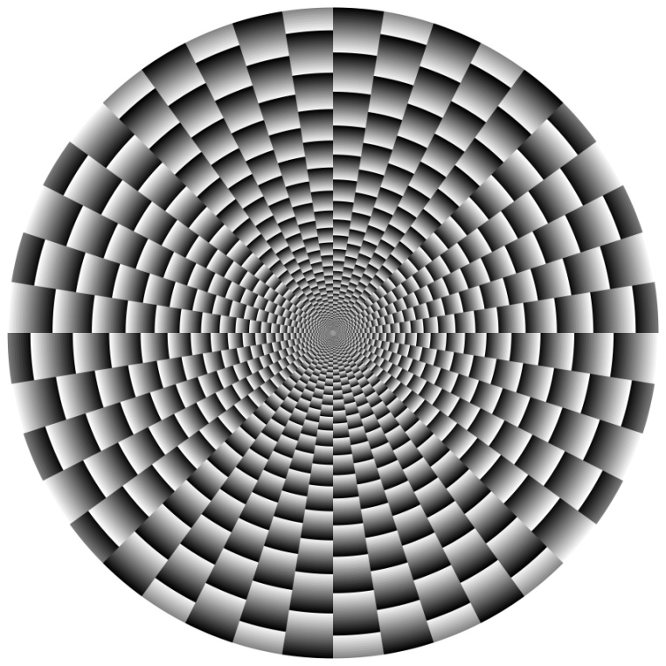

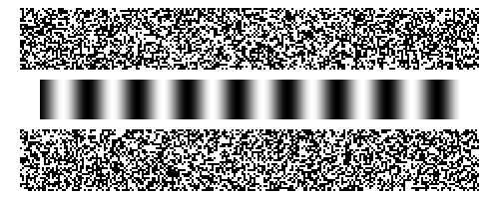
「3ストローク・フリッカー呈示による色・明るさ・コントラスト・動きの錯視」by 北岡明佳 配布図（p.2）

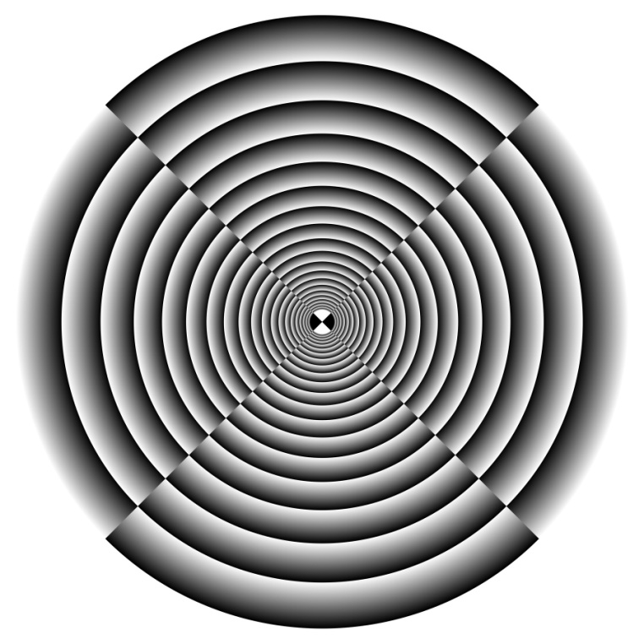
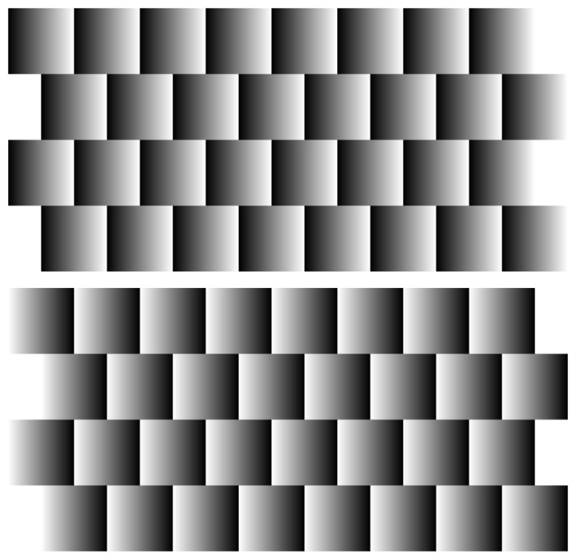
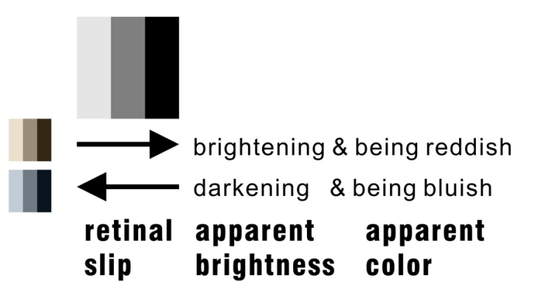

それぞれの図の説明については右のウェブページを参照。http://www.psy.ritsumei.ac.jp/~akitaoka/shitsukan-shikikaku2012.html

